เอกสารที่จำเป็นต้องใช้

สามารถดาวน์โหลดได้ใน [http://intra.sunpasit.go.th](http://intra.sunpasit.go.th/)

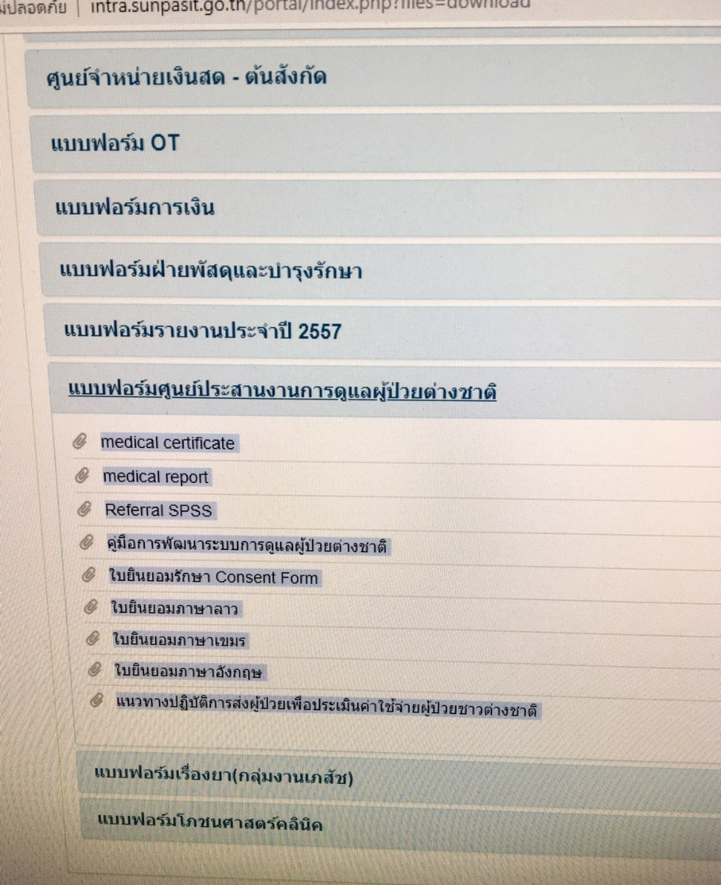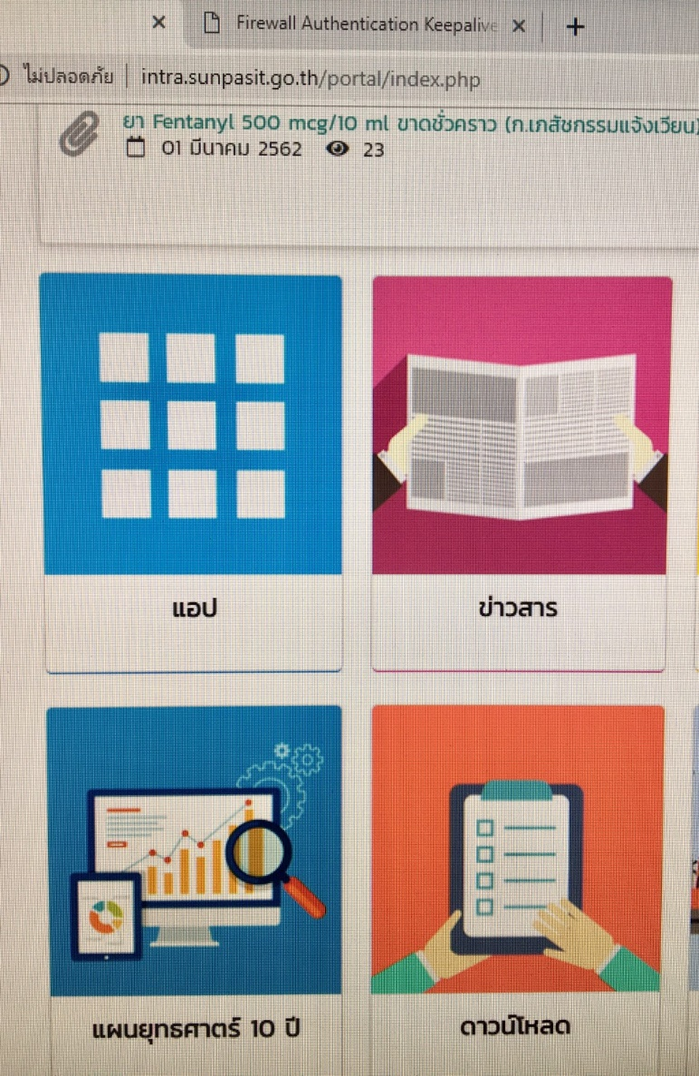

**เว็บไซด์ศูนย์บริการสุขภาพชาวต่างชาติ**

โรงพยาบาลสรรพสิทธิประสงค์

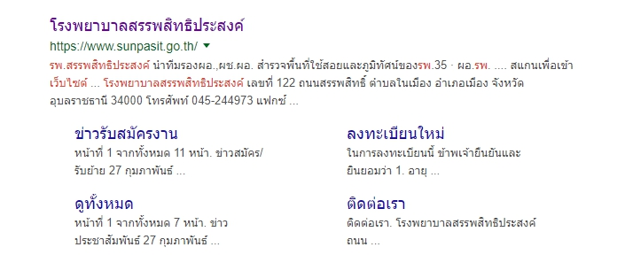

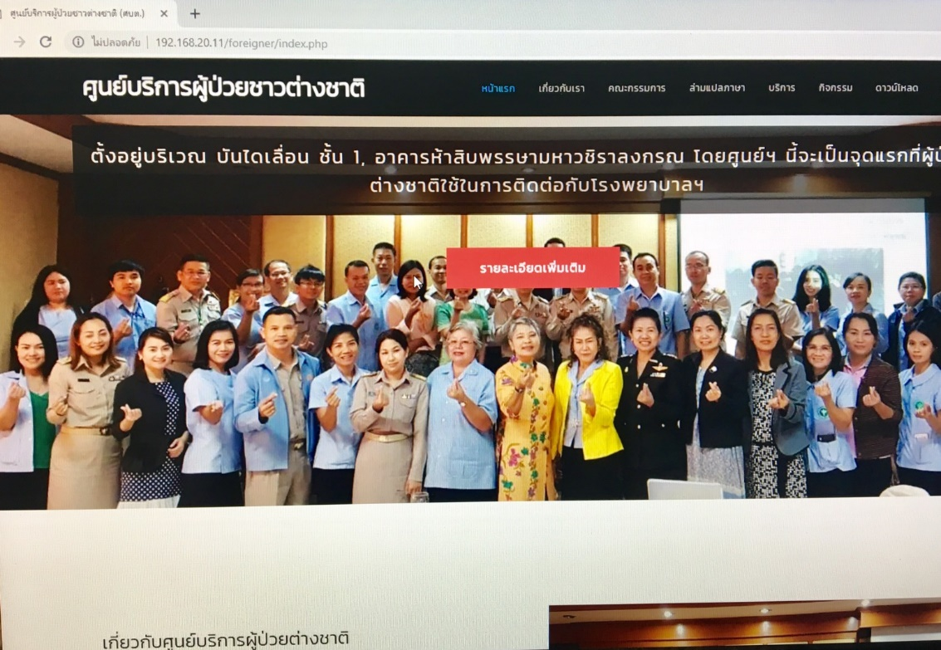

**คู่มือการสื่อสารกับผู้ป่วยต่างชาติด้วยภาษา E**

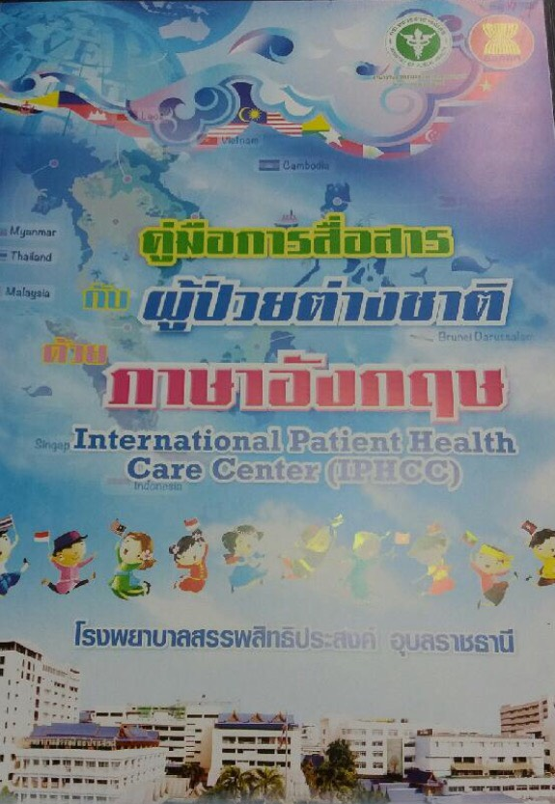

**คู่มือมาตรฐานการดูแลผู้ป่วยต่างชาติ 2 ภาษา**

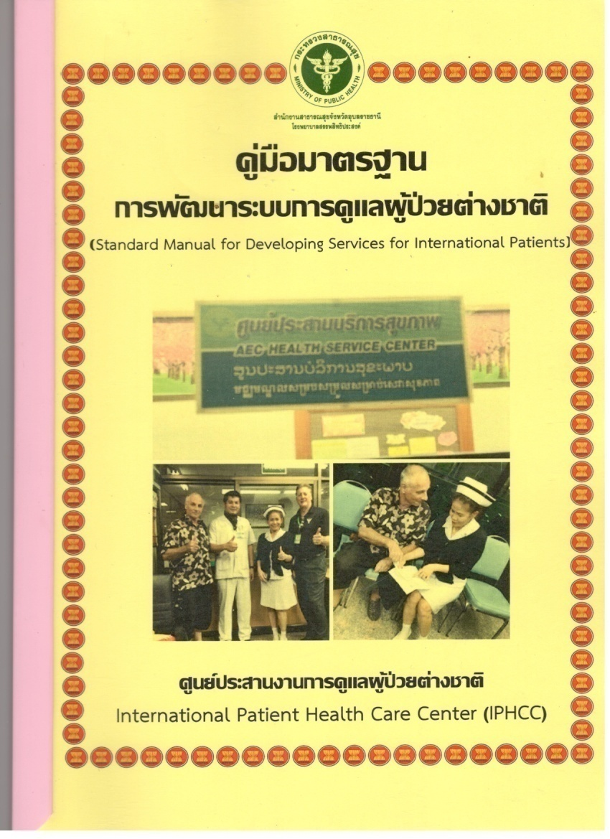

**ป้าย 4 ภาษา**

**ไทย อังกฤษ ลาว กัมพูชา**

